Máster:
Inteligencia Artificial

Tetramestre:
septiembre-diciembre 2026

Materia:
Gestión de proyectos de inteligencia artificial

Grupo:
CC.MSCA2104FLE.101.202610

Actividad 5

Matrícula y nombre del estudiante:
AL07180332 Efraín Cuatecontzi Mendoza

Profesor:
Tania Judith Mendoza Torres

Fecha: 18/10/2026

Instrucciones
Desarrollar un proyecto aplicado con un dataset público de clasificación o regresión. Preparar y versionar los datos, entrenar al menos dos algoritmos, ajustar hiperparámetros mediante validación cruzada y registrar parámetros, métricas y artefactos en MLflow. Documentar el proceso, comparar los resultados y reflexionar sobre deuda técnica y prácticas MLOps.

Desarrollo

Reporte técnico de AI SupportAssist

Resultado principal y alcance
Se compararon MultinomialNB y LinearSVC con 24,014 solicitudes limpias. LinearSVC obtuvo F1 macro de validación 0.9919 y F1 macro de prueba 0.9927. Su exactitud fue 0.9931 frente a 0.9904 de Naive Bayes; la diferencia no fue concluyente al 5 % en McNemar (p=0.072454).
El proyecto desarrolla el componente de triaje de NovaMarket. Los datos son sintéticos en inglés: las métricas no acreditan enrutamiento real del 92 %, auto-resolución, CSAT ni ROI de fase 1. La recomendación experimental requiere validación externa en español.

1 Descripción del dataset
Se utiliza Bitext customer support LLM chatbot training dataset, publicado por Bitext Innovations (s. f.) en Hugging Face. La fuente declara generación híbrida sintética con supervisión lingüística. El CSV fijado contiene 26,872 registros, cinco campos y 27 intenciones. La ejecución observa 11 categorías; se prioriza el archivo ante la descripción de diez categorías en parte de la ficha.
Campo | Tipo y significado | Uso en el programa
flags | Texto; variaciones lingüísticas | Contexto y auditoría
instruction | Texto; solicitud del usuario | Único predictor, tras limpieza
category | Texto; grupo semántico | Contexto y mapeo de salida
intent | Texto; intención etiquetada | Variable objetivo nominal
response | Texto; respuesta de ejemplo | Excluida para prevenir fuga

Fuente: Repositorio público de Bitext. Licencia declarada: CDLA Sharing 1.0. Supuestos: las etiquetas se usan como referencia de este benchmark; no hay identificadores de familias de paráfrasis. No se presume representatividad del soporte real de NovaMarket.

2 Limpieza y estandarización
El programa conserva el original y construye una auditoría por source_row, texto normalizado y motivo de exclusión. Las reglas se aplican antes de separar entrenamiento y prueba, para impedir coincidencias textuales exactas entre conjuntos. La función reutilizable clean_text se exporta a fuentes/datos_prep.py.
Nulos y vacíos. Los cinco campos se leen con dtype=str. Si solicitud, intención o categoría están vacías, se excluye la fila. No se imputan textos ni etiquetas. Las salidas muestran cero nulos en los cinco campos.
Normalización textual. Unicode NFKC, minúsculas y espacios homogéneos. Se conservan acentos, negaciones y errores ortográficos. Las etiquetas intent se recortan y convierten a minúsculas.
Entidades y privacidad. {{...}} se sustituye por entity; correos y teléfonos, por marcadores mediante regex. Se reducen pistas del tipo de entidad; estas reglas no constituyen anonimización completa.
Tipos y claves. source_row es entero; text_clean e intent_clean son texto. text_sha256 es una huella hexadecimal. No se usan identificadores como variables numéricas predictivas.
Conflictos y duplicados. Se apartan textos normalizados con varias etiquetas. De los repetidos se conserva la primera aparición: regla determinista. No se deduplica por cliente o correo, pues puede haber solicitudes diferentes.
Variables categóricas. La intención se mantiene como etiqueta nominal textual. category, flags y response no entran al predictor. La evaluación ROC convierte cada clase en un indicador binario frente al resto.
Escalado y representación. TF-IDF produce características numéricas no negativas, con frecuencia sublineal, IDF suavizado y normalización L2. No se aplica StandardScaler ni se centra la matriz dispersa. Vocabulario e IDF se ajustan dentro de cada fold. Esta separación evita aprender el vocabulario con datos de prueba o con el fold de validación (Scikit-learn developers, s. f.-a, s. f.-e).

Resultado comprobable de la preparación
Indicador | Resultado
Registros originales / limpios | 26,872 / 24,014
Filas excluidas por repetición | 2,858 (10.64 % del original)
Intenciones / categorías | 27 / 11
Textos idénticos entre train y test | 0; aserción superada
Validación de etiqueta y categoría | Cada intención limpia pertenece a una sola categoría

La tabla de motivos solo muestra conservado y texto_duplicado; las reglas de vacíos y conflicto no aportaron exclusiones. Eliminar filas no equivale a imputar faltantes ni corregir todos los problemas semánticos. El tokenizador de palabras usa tokens de al menos dos caracteres, sin stopwords; aunque la limpieza conserve signos, estos no se usan como tokens independientes (Scikit-learn developers, s. f.-b).

3 Estrategia de versionamiento y entorno
La trazabilidad combina una revisión de origen inmutable, hashes SHA-256, manifiestos de preparación, particiones guardadas y un identificador por lote. El dataset completo se obtiene mediante el código; sus archivos derivados se pueden regenerar con las mismas reglas.
Fuente. Revisión fija 430d1a89bd93bd1fa23c16f29dd53e73f0087443. La descarga del CSV valida SHA-256 y se realiza con archivo temporal antes de instalar el definitivo.
Origen documentado. datos/dataset.lock.json: dataset, revisión, URL, hash del CSV y ficha, licencia declarada y enlace.
Preparación v1. datos/preparacion_v1.json: hashes de tickets_clean_v1.csv, split_v1.csv, folds_v1.csv y datos_prep.py; semilla, tamaños, predictor y objetivo.
Particiones. 80 % entrenamiento: 19,211; 20 % prueba: 4,803. Cinco folds estratificados compartidos por ambos modelos; cada fila de entrenamiento tiene un fold de validación.
Lote e historial. evidencias/20261019T042457_9c553501/ conserva resultados separados. CHANGELOG.md añade Programa integrado v2 con lote y cambios; README.md documenta reproducción, decisiones y límites.
Código y dependencias. fuentes/train.py y datos_prep.py; requirements.txt y requirements_effective.txt. codigo_sha256.json guarda hashes del código exportado y dependencias.
Git. La ejecución original de Colab registró sin_commit; ese dato histórico se conserva. En la verificación v3 se cerró la brecha: el código se publicó antes de entrenar y sus archivos se contrastaron byte a byte con el commit recuperado de GitHub. El mismo SHA queda en todos los runs y en los manifiestos.

Identificación del material auditado
SHA-256 del CSV original, fijado por el programa:
6f81102b0100b97b8468eb04368033a23206bf1fde9d53500d5806ec1001a434
SHA-256 del notebook original de Colab que sustenta los resultados históricos:
4ee15a9fed358c4b4b2cf54dde9082c3ec966aa1ad0b86740bf8c90f92ad4634
Los valores de las huellas derivadas se conservan en los manifiestos y en los artefactos del lote. Su comparación permite comprobar que la reproducción usa las mismas particiones. El lote del 19 de octubre de 2026 en UTC corresponde al 18 de octubre a las 22:24 en Ciudad de México.

Código publicado y verificado en v3
Commit de código: 8eee1626fc0c40ae2efcbc16130e24ed0e589648. La verificación se ejecutó después de publicarlo. codigo_versionado.json registra la URL, el SHA-256 del script y el resultado de la comparación exacta; preparacion_v1.json conserva también la huella del módulo de limpieza.
Consultar código inmutable en GitHub. La rama main contiene además los resultados y el reporte final. La descarga del dataset se fija a una revisión y a una huella, por lo que no depende de la versión más reciente de la fuente.

Entorno efectivamente mostrado
Google Colab, CPU y Google Drive montado. La primera celda imprime Python 3.13.16; se usa este valor como evidencia de ejecución frente a la etiqueta estática Python 3.12 de los metadatos. Paquetes mostrados: numpy 2.2.6, pandas 2.3.3, scikit-learn 1.7.2, scipy 1.16.3, matplotlib 3.10.7, mlflow 3.5.0, joblib 1.5.2, sqlalchemy 2.0.43, packaging 25.0.
La instalación muestra el progreso de pip, usa ruedas binarias para bibliotecas numéricas y evita reinicio automático forzado. Si se actualizan paquetes ya importados, se reinicia la sesión manualmente antes de continuar.

4 Visualizaciones patrones y anomalías
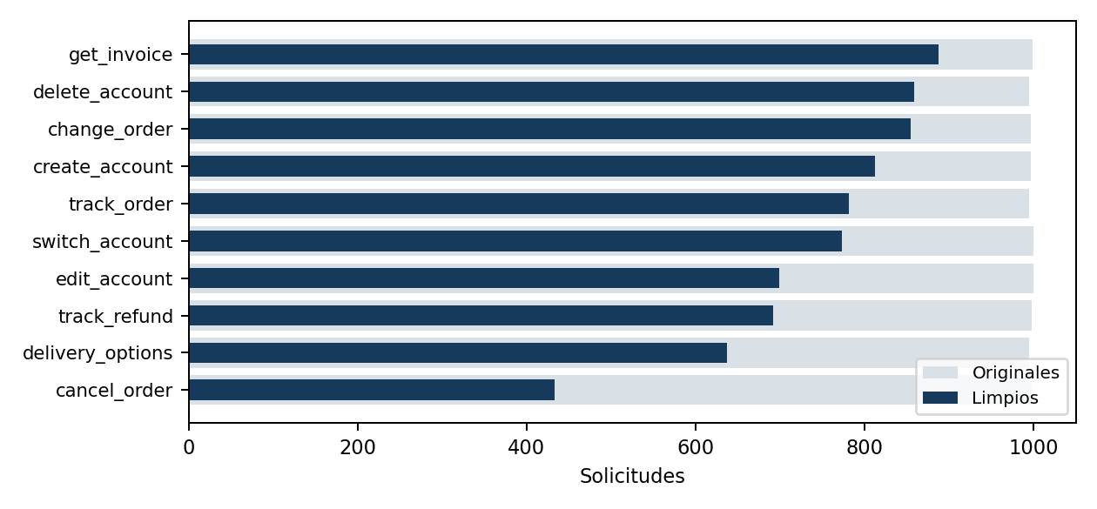
Figura 1. Diez intenciones con menos solicitudes limpias: conteos originales y después de deduplicar. Visualización descriptiva reconstruida con el CSV fijado y la función de limpieza del adjunto; coincide con los totales de su salida.
La distribución original es casi uniforme, pero la repetición afecta de manera desigual. cancel_order conserva 433 de 998 solicitudes y complaint conserva 997. La razón entre la clase mayor y menor es 2.30. Por ello se utiliza estratificación y se prioriza F1 macro para dar igual peso a las intenciones.
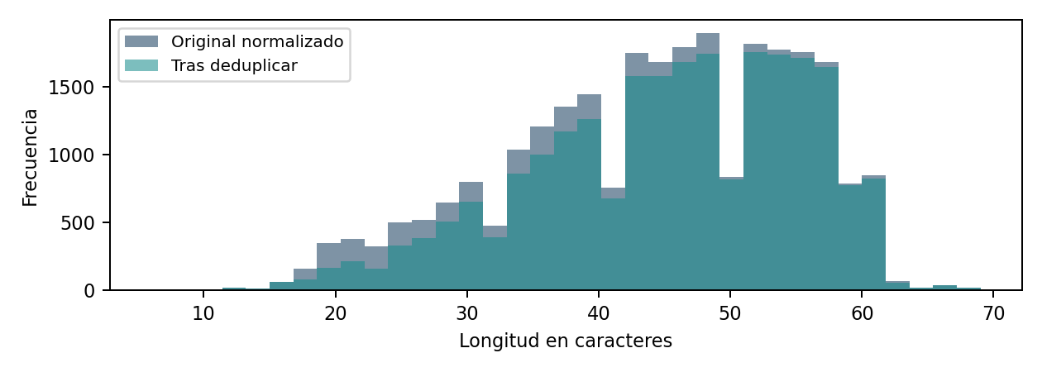
Figura 2. Longitudes del texto normalizado antes y después de deduplicar. Se reorganiza el histograma para facilitar su lectura; se usa la misma regla de limpieza del notebook.
Las solicitudes limpias tienen longitud media de 45.23, mediana de 46 y rango de 6 a 69 caracteres. El cuaderno revisa cinco textos de 69 caracteres; no los elimina automáticamente. Las variaciones de escritura y la concentración de solicitudes cortas son rasgos del benchmark y no bastan para declarar errores.
La exclusión de duplicados exactos disminuye redundancia, pero no demuestra independencia entre paráfrasis ni cobertura de casos reales. El desbalance surgido tras limpiar es un patrón de calidad que debe conservarse documentado; no se corrige reintroduciendo repeticiones.

5 Modelos entrenados
MultinomialNB: Naive Bayes multinomial, referencia probabilística rápida para texto disperso y características no negativas. alpha controla el suavizado. La independencia condicional de los términos es un supuesto simplificador; TF-IDF se usa como representación práctica (Scikit-learn developers, s. f.-d).
LinearSVC: SVM lineal regularizada, con estrategia uno contra el resto para las 27 clases. C controla la penalización de errores. Se fijan random_state=42 y max_iter=10,000. Los márgenes de decisión no son probabilidades calibradas (Scikit-learn developers, s. f.-c).
Ambos reciben únicamente text_clean dentro de un Pipeline TF-IDF + clasificador. DummyClassifier de clase mayoritaria se utiliza como referencia descriptiva y no interviene en la selección.

6 Configuración de hiperparámetros
Componente | Configuración evaluada
TF-IDF compartido | ngram_range: (1,1) y (1,2); min_df=2; max_features=20,000; sublinear_tf=True. Normalización L2 e IDF suavizado por defecto.
MultinomialNB | clf__alpha: 0.1, 0.5, 1.0; combinado con las dos opciones de n-gramas.
LinearSVC | clf__C: 0.5, 1.0, 2.0; combinado con las dos opciones de n-gramas.
Validación | StratifiedKFold: 5 folds, shuffle=True, random_state=42. La misma lista de índices se entrega a ambos GridSearchCV.
Búsqueda y selección | 6 candidatos por modelo: 60 ajustes de CV y 2 refits finales. scoring: F1 macro y accuracy; refit=f1_macro; n_jobs=1; error_score=raise.

GridSearchCV selecciona la media máxima de F1 macro en cinco folds y reentrena el Pipeline ganador con todo el entrenamiento. Las seis combinaciones por algoritmo se evalúan con las mismas particiones. La prueba permanece fuera de la elección (Scikit-learn developers, s. f.-a). En la ejecución original no se imprimió best_params; la verificación v3 añade la tabla ganadora y su exportación en CSV y JSON, sin atribuir valores no visibles al lote anterior.

Configuración ganadora de la verificación v3
Modelo | Ganador | F1 macro CV (media ± DE)
MultinomialNB | alpha=0.1; n-gramas=(1, 2) | 0.988880 ± 0.001882
LinearSVC | C=1.0; n-gramas=(1, 2) | 0.991871 ± 0.001264
alpha=0.1 aplica menor suavizado que 0.5 y 1.0 y alcanzó el mayor F1 macro de CV en Naive Bayes. C=1.0 fue el mejor de 0.5, 1.0 y 2.0 para LinearSVC: un C mayor reduce la regularización. Los bigramas permiten conservar pares de palabras útiles para diferenciar intenciones. Se justifican como ganadores de la búsqueda definida, sin afirmar que sean óptimos fuera de ella.
La nueva ejecución mantuvo el dataset, las particiones, la semilla y la cuadrícula originales. Los archivos mejores_hiperparametros.csv/json y los artefactos best_params.json de cada padre hacen explícitos los valores seleccionados; el notebook los imprime antes de exportar.
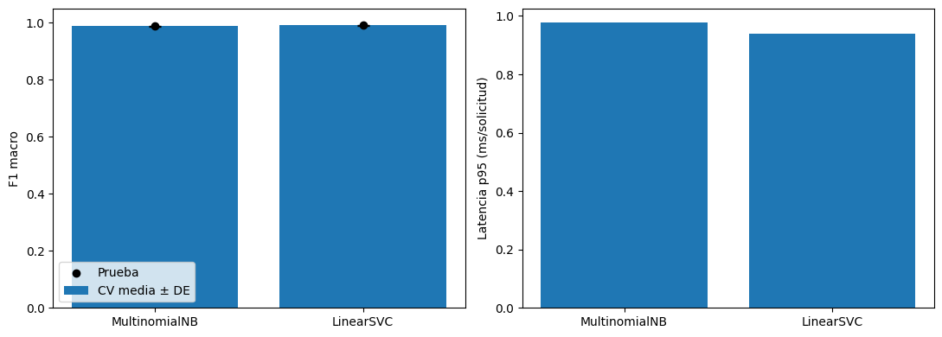
Figura 3. Gráfica original del notebook: F1 macro de CV (media y desviación estándar), F1 de prueba y latencia p95. La desviación entre folds es descriptiva; no es un intervalo de confianza de la diferencia.

7 Métricas obtenidas
Accuracy mide la fracción de aciertos. Precision, recall y F1 se calculan por intención y se promedian sin ponderar (macro). F1 macro promedia los F1 de las clases, no la media armónica de precision macro y recall macro. ROC-AUC evalúa el ordenamiento de puntuaciones, no las etiquetas finales (Scikit-learn developers, s. f.-f).
Métrica | MultinomialNB | LinearSVC
Accuracy | 0.9904 | 0.9931
Precision macro | 0.9904 | 0.9934
Recall macro | 0.9893 | 0.9921
F1 macro | 0.9898 | 0.9927
ROC-AUC macro OvR | 0.999988 | 0.999981
F1 macro CV: media | 0.9889 | 0.9919
F1 macro CV: desviación estándar | 0.0019 | 0.0013
F1 macro de entrenamiento | 0.9945 | 0.9983

Sobre 4,803 solicitudes de prueba, Naive Bayes comete 46 errores y SVM 33; los conteos se deducen de la exactitud mostrada y el tamaño de prueba. El baseline obtiene accuracy 0.0414 y F1 macro 0.0029. Los dos modelos lo superan; LinearSVC queda seleccionado por su mayor F1 macro de CV.
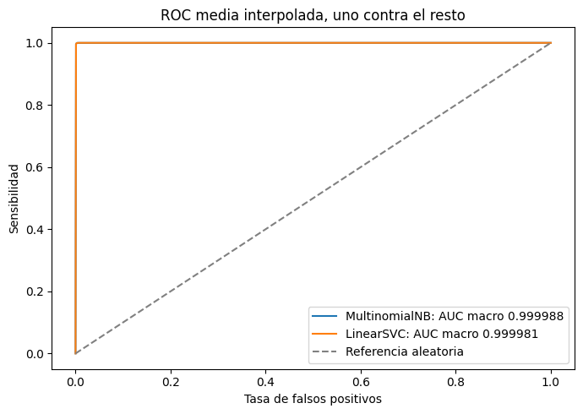
Figura 4. ROC media interpolada, extraída del notebook. La leyenda muestra la media de las 27 AUC binarias: Naive Bayes usa predict_proba y SVM decision_function; no se aplica softmax ni se interpretan los márgenes como probabilidades.
Naive Bayes tiene AUC ligeramente mayor y SVM mejor F1: las métricas evalúan ranking y decisiones de clase, respectivamente. Las cifras cercanas a uno corresponden al benchmark sintético. MAE, RMSE y R² no aplican a esta tarea de clasificación nominal.

8 Comparación estadística de resultados
McNemar exacta compara los aciertos pareados en los mismos 4,803 tickets. La hipótesis nula supone igual probabilidad de acierto; sobre los pares discordantes se evalúa una binomial bilateral con p=0.5 y nivel alfa=0.05. Se contrasta accuracy, mientras la selección del modelo usa F1 macro de CV (SciPy developers, s. f.).
Resultado pareado | SVM correcto | SVM incorrecto
Naive Bayes correcto | 4,741 | 16
Naive Bayes incorrecto | 29 | 17

Hay 45 discordancias: 16 favorecen a Naive Bayes y 29 a SVM. La salida registra p=0.072454; no se rechaza igualdad de exactitud al 5 %. Esto no prueba equivalencia ni permite afirmar superioridad estadística. Los 17 errores comunes y los errores exclusivos producen los 62 casos con algún error que muestra el cuaderno.
El bootstrap pareado usa 2,000 remuestreos y semilla 42. La diferencia accuracy(NB)-accuracy(SVM) es -0.2707 puntos porcentuales; el intervalo percentil del 95 % es [-0.5205; 0.0000] puntos porcentuales. Incluye cero. La matriz pareada se reconstruye a partir de las salidas de exactitud, discordancias y errores conjuntos.
Ambas pruebas se interpretan como exploratorias: presuponen independencia entre tickets, que las posibles familias de paráfrasis sintéticas pueden incumplir. No se aplica una prueba t ingenua a folds que comparten entrenamiento ni se presenta la desviación de CV como significancia de la diferencia.

Análisis de errores observados en LinearSVC
Intención real | Predicción incorrecta | Casos
cancel_order | change_order | 5
registration_problems | payment_issue | 5
get_invoice | check_invoice | 5
create_account | delete_account | 3
set_up_shipping_address | change_shipping_address | 3

Los errores se concentran en intenciones cercanas, como cancelar frente a cambiar pedido u obtener frente a consultar factura. Requieren revisión por intención y supervisión humana, aunque la métrica global sea alta.

Recursos y decisión técnica
Se recomienda LinearSVC para continuar el prototipo por su mayor F1 macro de CV y menor tamaño. Su p95 observado es algo menor, pero no es una prueba de rendimiento bajo carga. Naive Bayes requiere menos tiempo de búsqueda. La latencia usa 200 solicitudes tras calentamiento y excluye red, CRM, LLM y RAG.
Medición original en Colab | Naive Bayes | SVM lineal
Búsqueda CV (s) | 23.18 | 44.59
Latencia p95 (ms / solicitud) | 0.976 | 0.938
Pipeline serializado (MiB) | 2.23 | 1.21

9 Evidencia del uso de MLflow
Se utiliza MLflow 3.5.0 con SQLite y almacén local de artefactos en Google Drive. El experimento de entrenamiento es Actividad5_AI_SupportAssist_Intent_v2. El lote 20261019T042457_9c553501 contiene dos padres de modelos, doce candidatos y una comparación estadística. Un run de configuración se guarda en un experimento separado (MLflow Project, s. f.-b).

Ejecuciones originales de Colab
Nombre del run | Run ID | Estado
comparacion_estadistica | 70b7a5b64a774dab8af56bd89887f609 | FINISHED
LinearSVC_candidate_5 | 27fd20b1de0b4a4b922cffa11f011fa6 | FINISHED
LinearSVC_candidate_4 | 530aa3f2503f446f83391edadf8f12f6 | FINISHED
LinearSVC_candidate_3 | c1565472d10a4beea060b210df2d522f | FINISHED
LinearSVC_candidate_2 | 48298877fd774709a8cea2062757064f | FINISHED
LinearSVC_candidate_1 | cfab2c6882f047a8b7603cd46f55d27f | FINISHED
LinearSVC_candidate_0 | aac84627d1244e41a509301b683bd5c9 | FINISHED
LinearSVC | 4a8f35ae796448a58efd208d1292b082 | FINISHED
MultinomialNB_candidate_5 | eb4b131e0faa48bcb9d307ce1cb5eff3 | FINISHED
MultinomialNB_candidate_4 | dd78dd7925694c69a345050e72eafbfb | FINISHED
MultinomialNB_candidate_3 | b98bb1a45be540988b52c74f6c2c6643 | FINISHED
MultinomialNB_candidate_2 | 4642196383f54987a0c4212584ee8c11 | FINISHED
MultinomialNB_candidate_1 | e4fe36ea2439436b9454288b74318e23 | FINISHED
MultinomialNB_candidate_0 | 8b31c401ac334e0a9d65f767208b9c98 | FINISHED
MultinomialNB | 698fde88293f416d98ba0468f0044954 | FINISHED

Fuente: tabla de la celda de auditoría, ejecución [13]. El filtro usa tags.batch_id y comprueba 15 resultados, 12 candidatos y estados FINISHED. No se confunden estos runs con la prueba inicial de configuración.

Parámetros, métricas y modelos registrados
Los padres conservan semilla, folds, métrica de selección, tamaño de train/test y hashes del dataset, split y folds. Cada candidato registra su configuración y F1 por fold. Se guardan los Pipelines completos con firma y ejemplo de entrada; las métricas incluyen accuracy, precision, recall, F1, ROC-AUC, tiempo, latencia y tamaño.
El registro de experimentos y modelos en MLflow no implica un despliegue ni un proceso de promoción a producción. La base y sus artefactos deben conservarse en la ruta de trabajo; el ZIP de entrega permite reproducir, pero no transporta SQLite.

9.1 Verificación de persistencia y artefactos
La prueba inicial de configuración imprime finished=True, parametro=True, metrica=True y artefacto=True. Después del entrenamiento, la auditoría finaliza sin excepciones y muestra ambos modelos recuperados desde MLflow.
Parámetros persistidos. MlflowClient.get_run recupera dataset_sha256 y folds_sha256 y los compara con el manifiesto del lote.
Métricas persistidas. Se comparan accuracy, precision_macro, recall_macro, f1_macro y roc_auc_macro_ovr con tolerancia absoluta 1e-12 frente a los registros en memoria.
Archivos descargados. download_artifacts obtiene la tabla Grid Search de cada modelo en un directorio separado; se compara SHA-256 con el archivo de origen.
Recarga desde MLflow. mlflow.sklearn.load_model usa el model_uri devuelto al registrar cada Pipeline. Se exige igualdad de todas las predicciones de prueba respecto al entrenamiento. La API utilizada corresponde a mlflow.sklearn (MLflow Project, s. f.-a).
Recarga local adicional. También se recargan ambos archivos Joblib y se comprueba igualdad de predicciones. Es una verificación complementaria a la del almacén MLflow.
Artefactos exportados. mlflow_verificacion.json, mlflow_runs.csv, model_comparison.csv, *_grid.csv, *_classification_report.csv, *_auc_por_clase.csv, quality.json, statistics.json y gráficas.

Salida final y ejemplos de inferencia
La ejecución [13] muestra: VERIFICACIÓN COMPLETA: 15 runs de entrenamiento/comparación y ambos modelos recuperados desde MLflow.
Solicitud de demostración | Intención / categoría
I want to cancel my order | cancel_order / ORDER
How can I get my invoice? | get_invoice / INVOICE
Where is my refund? | track_refund / REFUND

Los tres ejemplos ilustran el contrato de inferencia, pero no son una evaluación adicional ni justifican auto-resolución. Antes de inferir se aplica la misma limpieza al texto de entrada.

Ubicación y exportación del lote
Raíz de trabajo: MyDrive/Act5_GP/Actividad5. Evidencias: evidencias/20261019T042457_9c553501/. El ZIP generado es Actividad5_resultados_20261019T042457_9c553501.zip. La última celda inicia su descarga mediante google.colab.files.download.

9.2 Verificación v3 y publicación
Se ejecutaron de principio a fin las celdas del notebook actualizado en Python local, sin simular una sesión de Colab. Lote: 20261019T051743_4b3d97f7. Experimento: Actividad5_AI_SupportAssist_Intent_v3. Se conserva separada la ejecución original de Colab, cuyo lote y entorno se documentan arriba.
La auditoría exige 15 runs FINISHED, doce candidatos, dos padres y una comparación, todos con el commit 8eee1626fc0c. Comprueba parámetros y métricas persistidos, descarga de artefactos, igualdad de predicciones al recargar ambos modelos y correspondencia de los mejores hiperparámetros. Los resultados de clasificación y la conclusión estadística se reprodujeron con el protocolo fijado.
Runs padre de la verificación v3: MultinomialNB: be92b6e307e24f70833d9eb1457a64b8; LinearSVC: 611908d7a35c4d3395791f779b166fa1. Los identificadores completos, parámetros, métricas y modelos recuperados se conservan en mlflow_verificacion.json.

Evidencias publicadas
Notebook ejecutado: fuentes/entrena.ipynb.
Hiperparámetros seleccionados: evidencias/20261019T051743_4b3d97f7/mejores_hiperparametros.json.
Verificación de MLflow y commit: evidencias/20261019T051743_4b3d97f7/mlflow_verificacion.json.
Manifiestos y particiones: datos/preparacion_v1.json.
Guía de reproducción e historial: README.md.
README.md y CHANGELOG.md describen la transición a v3. La publicación conserva el código de entrenamiento que originó el lote: el commit posterior que añade salidas o el informe no reemplaza retrospectivamente esa procedencia.

10 Deuda técnica y enfoque MLOps
La reproducibilidad requiere sostener datos, código, dependencias y modelos durante todo el ciclo de vida. La deuda técnica puede crecer por dependencias de datos, cambios del entorno y acoplamiento entre componentes, aunque el código de entrenamiento sea reducido (Sculley et al., 2015).
Deuda o riesgo | Acción propuesta | Responsable e indicador
Idioma y dominio | Evaluación externa con tickets reales anonimizados en español, etiquetas revisadas y periodos posteriores. | Soporte y ciencia de datos; F1 y recall por intención e idioma.
Paráfrasis relacionadas | Solicitar familias o plantillas; separar evaluación por grupos y revisar duplicación aproximada. | Ingeniería de datos; intersección de familias y caída de desempeño externo.
Integridad del código | Control v3 aplicado: comparar scripts con el commit antes de entrenar y guardar su SHA en cada run. Mantenerlo en futuras actualizaciones. | Desarrollo/MLOps; 100 % de los 15 runs del nuevo lote ligados al mismo commit.
Entorno y metadatos | Conservar versiones efectivas; actualizar metadatos del notebook y probar instalación y recarga en entorno limpio. | MLOps; reproducción sin errores y coincidencia de versiones.
Drift y nuevas intenciones | Monitorear clases y errores con etiquetas humanas; revisar y reentrenar de manera controlada. | MLOps y soporte; calidad por clase y alertas respecto a línea base externa.
Privacidad y acceso | Ampliar anonimización, controles de acceso y revisión de ejemplos antes de operar con datos reales. | Seguridad y datos; incidentes y hallazgos en muestras.
Abstención y reversión | Validar umbrales en conjunto separado, escalar casos sensibles y conservar la versión anterior. | Líder de soporte; cobertura, error de casos aceptados y tiempo de reversión.

Reflexión técnica
La principal deuda pendiente es la validez externa. Un F1 macro alto en solicitudes sintéticas cortas puede coexistir con errores en lenguaje espontáneo, varias intenciones o políticas propias del negocio. Registrar más runs no reemplaza conseguir datos adecuados: el siguiente hito debe medir el costo de los errores de triaje y la necesidad de intervención humana.
Los Pipelines completos y la verificación de recarga reducen diferencias entre entrenamiento e inferencia. La versión v3 vincula código, datos y runs mediante commit y hashes verificados. Un almacén SQLite en Drive aún requiere respaldo y control de acceso; una operación multiusuario demanda una arquitectura y promoción de modelos adicionales, que no se consideran demostradas por este prototipo.

Reproducción y continuidad del proyecto
El notebook se ejecuta en Colab con CPU y celdas en orden. La raíz de trabajo se conserva en Google Drive cuando GUARDAR_EN_DRIVE=True. Si la instalación actualiza bibliotecas ya importadas, se reinicia la sesión manualmente antes de continuar. Cada ejecución genera un lote y run_id nuevos; los resultados se contrastan mediante manifiestos y evidencias, sin esperar identificadores idénticos.
Los scripts se ejecutan desde Actividad5/ con python -m pip install -r requirements.txt y python fuentes/train.py. El código obtiene el CSV fijado y verifica su hash. ACT5_CODE_REF permite fijar el commit del código, y ACT5_CODE_REPO reutilizar un clon. El notebook y los scripts se encuentran en el repositorio de continuidad https://github.com/efrainkun-ai/Act5_GP, junto con manifiestos, evidencias y documentación actualizados.

Conclusión
La actividad permitió integrar preparación de datos, versionamiento, ajuste de modelos y seguimiento de experimentos en un mismo flujo reproducible. De 26,872 solicitudes originales se conservaron 24,014 después de excluir 2,858 repeticiones del texto normalizado. La auditoría, las particiones guardadas y las verificaciones de ausencia de textos idénticos entre entrenamiento y prueba fortalecen la trazabilidad y reducen una fuente concreta de fuga de información.
La comparación entre MultinomialNB y LinearSVC mostró que ambos modelos superan la referencia de clase mayoritaria. LinearSVC obtuvo el mayor F1 macro de validación cruzada, 0.9919, y alcanzó 0.9927 de F1 macro y 0.9931 de exactitud en prueba, por lo que se recomienda para continuar el prototipo. Sin embargo, McNemar produjo p=0.072454 y el intervalo bootstrap de la diferencia de exactitud incluyó cero; estos resultados no permiten afirmar una ventaja estadística al nivel del 5 %. La selección por validación y el análisis estadístico cumplen propósitos distintos y deben interpretarse conjuntamente.
El registro de 15 ejecuciones de entrenamiento y comparación en MLflow, junto con la descarga de artefactos y la recarga de ambos Pipelines, demuestra que la persistencia debe comprobarse y no darse por supuesta. La deuda principal sigue siendo la validez externa: los datos sintéticos en inglés no representan por sí mismos la operación de NovaMarket en español. Antes de un piloto se requiere evaluación externa, revisión humana y controles de privacidad y monitoreo. Las metas de enrutamiento, auto-resolución y ROI de fase 1 permanecen como objetivos del negocio y no como beneficios demostrados por este experimento. La publicación v3 incorpora la vinculación Git y la evidencia de los hiperparámetros ganadores; estos controles completan la trazabilidad técnica del nuevo lote.

Referencias

Bitext Innovations. (s. f.). Bitext customer support LLM chatbot training dataset (Revisión 430d1a8) [Conjunto de datos]. Hugging Face. https://huggingface.co/datasets/bitext/Bitext-customer-support-llm-chatbot-training-dataset
MLflow Project. (s. f.-a). mlflow.sklearn. https://mlflow.org/docs/latest/api_reference/python_api/mlflow.sklearn.html
MLflow Project. (s. f.-b). MLflow Tracking Quickstart. https://mlflow.org/docs/latest/ml/tracking/quickstart/
Scikit-learn developers. (s. f.-a). Cross-validation: Evaluating estimator performance. https://scikit-learn.org/1.7/modules/cross_validation.html
Scikit-learn developers. (s. f.-b). Feature extraction. https://scikit-learn.org/1.7/modules/feature_extraction.html
Scikit-learn developers. (s. f.-c). LinearSVC. https://scikit-learn.org/1.7/modules/generated/sklearn.svm.LinearSVC.html
Scikit-learn developers. (s. f.-d). MultinomialNB. https://scikit-learn.org/1.7/modules/generated/sklearn.naive_bayes.MultinomialNB.html
Scikit-learn developers. (s. f.-e). Pipelines and composite estimators. https://scikit-learn.org/1.7/modules/compose.html
Scikit-learn developers. (s. f.-f). roc_auc_score. https://scikit-learn.org/1.7/modules/generated/sklearn.metrics.roc_auc_score.html
SciPy developers. (s. f.). scipy.stats.binomtest. https://docs.scipy.org/doc/scipy/reference/generated/scipy.stats.binomtest.html
Sculley, D., Holt, G., Golovin, D., Davydov, E., Phillips, T., Ebner, D., Chaudhary, V., Young, M., Crespo, J.-F., & Dennison, D. (2015). Hidden technical debt in machine learning systems. Advances in Neural Information Processing Systems, 28, 2503-2511. https://research.google/pubs/hidden-technical-debt-in-machine-learning-systems/

